Prévalence de la malnutrition aigüe (globale et sévère) selon l’indice Poids-pour-Taille exprimé en z-score (après exclusion des flags SMART), selon les normes OMS 2006, chez les enfants de 6 à 59 mois
parrégion, Mali 2014.

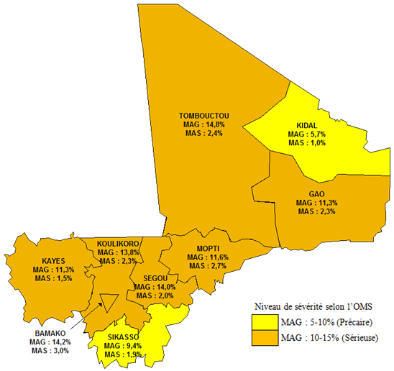

NB : Compte tenu de la crise socio-politique dans les régions de Gao et Kidal, l’enquête dans ces régions a eu lieu en novembre et décembre 2014.

Prévalence de la malnutrition chronique selon le z-score du rapport taille-âge (T/A) chez les enfants âgés de 0 à 59 mois par région, Mali 2014.

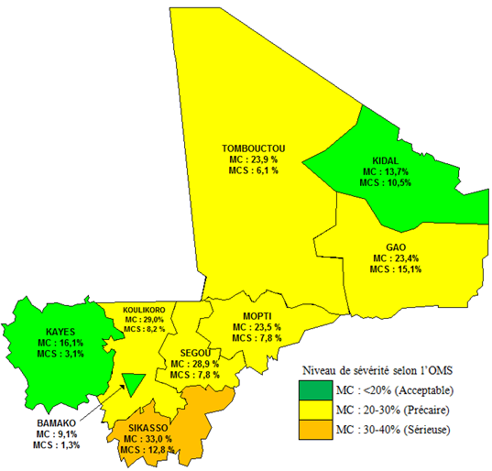

NB : Compte tenu de la crise socio-politique dans les régions de Gao et Kidal, l’enquête dans ces régions a eu lieu en novembre et décembre 2014.

Prévalence de l’insuffisance pondérale selon le z-score du rapport poids-âge (P/A) chez les enfants âgés de 0 à 59 mois par région, Mali 2014.

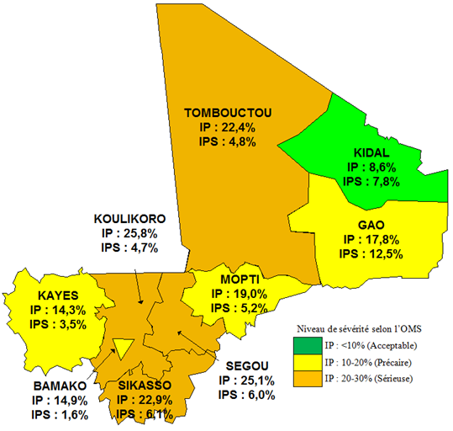

NB : Compte tenu de la crise socio-politique dans les régions de Gao et Kidal, l’enquête dans ces régions a eu lieu en novembre et décembre 2014.

